7 | STRIP | UL 4-pouk na daljavo

Najprej pozorno preberi besedilo!
STRIP je oblika zgodbe v slikah, zgodbo sestavlja zaporedje sličic (pasice), besedilo pa je po navadi zapisano v oblačkih.
SLIČICA (kader) je najmanjši sestavni del stripa. Z nizanjem enega kadra za drugim v določeno smiselno zaporedje, sestavljamo zgodbo. Sličica je uokvirjena. | 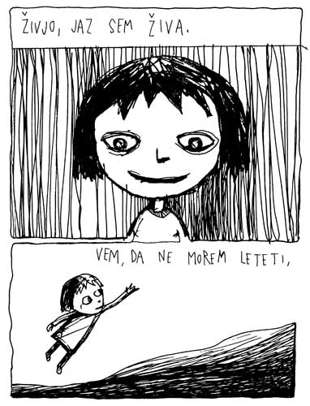

GOVORNI OBLAČKI nam služijo za upodobitev zvoka:

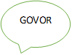 | 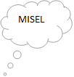
Repek nam pokaže, kdo govori, oziroma krogci nam povedo, kdo premišljuje.

Različne črke, drugačna pisava, lahko predstavljajo drugačen glas, velikost in debelina črk pa nakazujejo spremenjeno jakost in glasnost. Še en način, kako lahko nakažemo različno jakost govora je s spreminjanjem razmerja med velikostjo besedila in oblačka. Besedilo, ki je utesnjeno v oblačku, je glasnejše, medtem ko majhne črke v prevelikem oblačku pomenijo šepet.
V oblačke lahko narišemo tudi tako imenovane piktograme, recimo speed-lines (črte, ki poudarjajo hitrost), simbol za smrčanje (žaga in hlod) ter onomatopeje (ZZZZZ, Bang!, Booom!, Arrrrrrrrrrrrrrrr!, Kraš!…)...
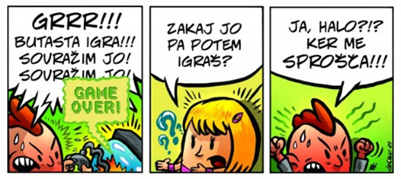 | 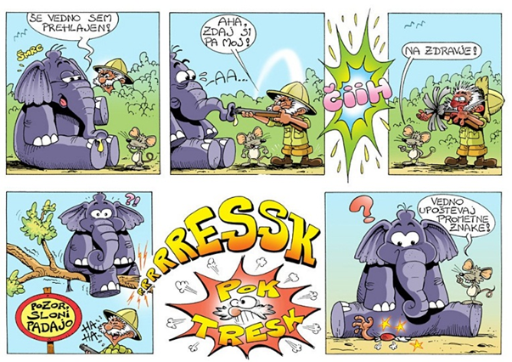
Znani stripi in njihovi junaki
Tarzan (1929), Superman (1938), Batman (1939), Spider-Man (1962), Asterix in Obelix, Srečni Luka (Lucky Luke), Snoopy, Crumb, Tintin idr.
Najbolj znan avtor stripov je Walt Disney, ki je skupaj z Ubom Iwerksom ustvaril Miki Miško (Mickey Mouse) (1930) in Racmana Jako (Donald Duck) (1938) ter še številne druge like, upodobljene tudi v animiranih filmih.

Slovenski mladinski strip
- Marjan AMALIETTI (Maruška potepuška)  - Miki MUSTER (lisjak Zvitorepec, volk Lakotnik, želvak Trdonja 1952–1973) | 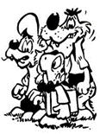 Miki MUSTER
- Bine ROGELJ (nagajivi mucek v Cicibanu)  - Aco MAVEC (Tonček Bontonček)  - Matjaž SCHMIDT (Erlšpik)  - Božo KOS (Kavboj Pipec in Rdeča pesa, Mihec) | 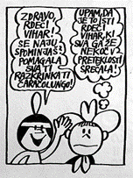 Božo KOS
- Marjan Manček | 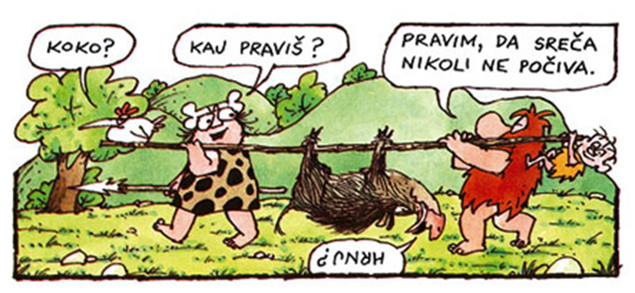

LIKOVNA NALOGA: V poljubni risarski tehniki (svinčnik, flomaster, barvice…LAHKO ENOBARVNO, lahko BARVNO) nariši strip z naslovom V KARANTENI ali OSTANI DOMA... Strip mora vsebovati vsaj 6 kadrov/sličic in mora obsegati celotno stran. Velikost papirja je ali A4 ali A3 (oziroma kar najdete doma, lahko je tudi karton). Strip je lahko na več listih papirja. Zamisli si zgodbo! Kdo bo v njej nastopal? Kaj se bo zgodilo? Bo zgodba glede na temo: pustolovska, zabavna, romantična, živalska, detektivska, fantastična, mladostniška. Kot že veš, je ena od likovnih značilnosti stripa, da vsebuje oblačke v katerih je napisan pogovor ali misli oseb. Razmisli, kako boš z likovnimi elementi in besedilom zgodbo dopolnil in jo s tem naredil bolj jasno. Zgodba mora imeti jasen začetek, konec in sporočilo. Ne glede na to, za katero likovno tehniko se boš odločil, bodi pozoren, da boš izrabil vse njene izrazne možnosti. Če uporabljaš svinčnik, uporabljaj različne debeline črt. Prikaži različne površine ali teksture z uporabo vzorcev ali s temnenjem in svetlenjem ploskev. Če uporabljaš barve, razmisli o njihovih odnosih. Ali boš uporabil-a harmonične ali kontrastne barve? Pri tehnikah kot so flomastri ali markerji lahko izrabiš njihove črtne vrednosti ali barvaš ploskve. Izdelek naj bo celostno dokončan.
Pozoren bodi na detajle in estetskost izdelka. Likovna tehnika: Svinčnik, flomaster, barvice…Piši slovnično pravilno z velikimi tiskanimi črkami! IN NE POZABI NA NASLOV, KI JE SESTAVNI DEL IZDELKA.
To nalogo bom ocenila, zato se drži navodil, katera mi bodo v pomoč pri vrednotenju tvojega izdelka (pomembno je, da upoštevaš krepki tisk, ki ga je precej). BODI USTVARJALEN!
Vsekakor sem ti na voljo ves ta čas, da mi pišeš!

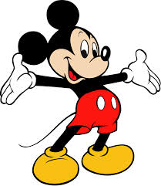 VESELO NA DELO!

Za kakršna koli vprašanja sem ti na voljo na andreja.kveder@os-dobrna.si. Izdelek fotografiraj in pošlji na isti naslov do 27.maja. Pošljem ti povratno informacijo.

